小度品牌微电影《老杜》整合营销
广 告 主：小度
所属行业：3C数码
执行时间：2022.09.30-10.05
参选类别：视频整合营销类
营销背景
从营销大环境看：
消费下行、注意力稀缺、场景碎片化的当下，人们被横冲直撞的短视频和洗脑广告抓住眼球，快速下单也快速忘记。当流量成本不断增加、供应端不断内卷，品牌理性说服消费者的效率逐渐降低；小度开始思考如何通过塑造核心价值，让消费者自愿为品牌买单。
对小度品牌而言：
自2020年品牌升级以来，小度打出「小度在家 陪伴在家」的品牌slogan，并一直以陪伴者的身份和消费者做长线情感沟通。从短片《抱歉这就是生活》到产品微电影《左右》以及和寂地的《小度在家的故事》系列漫画，小度坚持用内容来诠释「陪伴者」的形象。
营销目标
随着短视频同质化日趋严重，短平快的内容所传递出来的品牌面貌模糊，难以完成品牌沟通的需求；小度试图用更为饱满差异化的内容抢占用户注意，输出关于「陪伴」的品牌理念与价值主张。实现破圈传播，获得目标人群的认同与偏爱，提高老用户的忠诚度与复购意向，同时拓展品牌用户新人群；带来短视频和直播带货所不能完成的品牌增长。
策略与创意
核心创意：
「陪伴」是小度品牌的暗线灵魂，也是区别其他电子数码品牌的差异化情感内核，「小度小度」「在呢」的唤醒口令既是产品最高频的交互，也是品牌「陪伴」价值最核心的表达。同时，洞察到快餐时代老一辈人的爱情自带令人眼眶湿润的力量，独居老人和日渐衰老的长辈也是小度不可忽视核心用户群体，于是，「从天堂请假，再陪你一天」的微电影《老杜》诞生了。
影片前期通过老杜与小度的“矛盾”铺陈小度对老伴桂香的陪伴，而在影片最后则以老杜和小度异口同声的一句「在呢，一直都在」作为点睛之笔，让小度完成从产品功能到情感精神的陪伴价值升级，也解开了贯穿影片的矛盾：原来老伴桂香也从未遗忘老杜，小度对她陪伴，就像老杜还在她身旁。也由此传递品牌更深层价值思考：家人的陪伴永远无法被替代，但小度诞生的意义就在于用科技的力量让陪伴多一种可能。
传播策略：
合作金鸡终身成就奖演员、老戏骨牛犇老师领衔主演，打造品牌微电影《老杜》，并借鉴影视宣发，采用「沉浸观影+全网布点」传播策略：
针对长视频内容，选择B站作为首发传播阵地，利用B站长视频平台属性+弹幕效果，打「沉浸观影」体验。
同时进行「全网布点」实现传播破圈，在微信生态打造10W+爆款视频号内容，引爆朋友圈刷屏分享；剪辑精华版短视频在抖音、快手等短视频平台进行破圈传播；并合作公众号、小红书、知乎等各类公域平台影响力KOL发布观后点评、细节挖掘等深度内容，引发进一步破圈扩散。
微电影《老杜》原片：
【天堂制片公司出品短片《老杜》，我又相信爱情了-哔哩哔哩】 https://b23.tv/SBYiaAv
执行过程/媒体表现
传播上，考虑到《老杜》14分钟时长，采用「沉浸观看+全网布点」的传播策略：
1、选择具备长视频观看习惯的B站作为首发平台和核心阵地，打造「沉浸观看」体验。
1）合作喜欢搬运暖心短片的up主联动首发，弱化广告属性；并邀请素人和up主提前观看，在发布的第一时间内写下评论和弹幕，作为引导和内容补足，让整个长视频更丰满、更有吸引力。
2）视频发布后，小度官方下场趣味回复，第一时间对可能的槽点做了说明，求生欲满满，官方真诚沟通再次弱化广告抗拒感，增加B站网友好感。
影片发布当天即冲上全站热榜，国庆期间连续霸榜，获得大量好评，并被B站纳入每周必看榜。
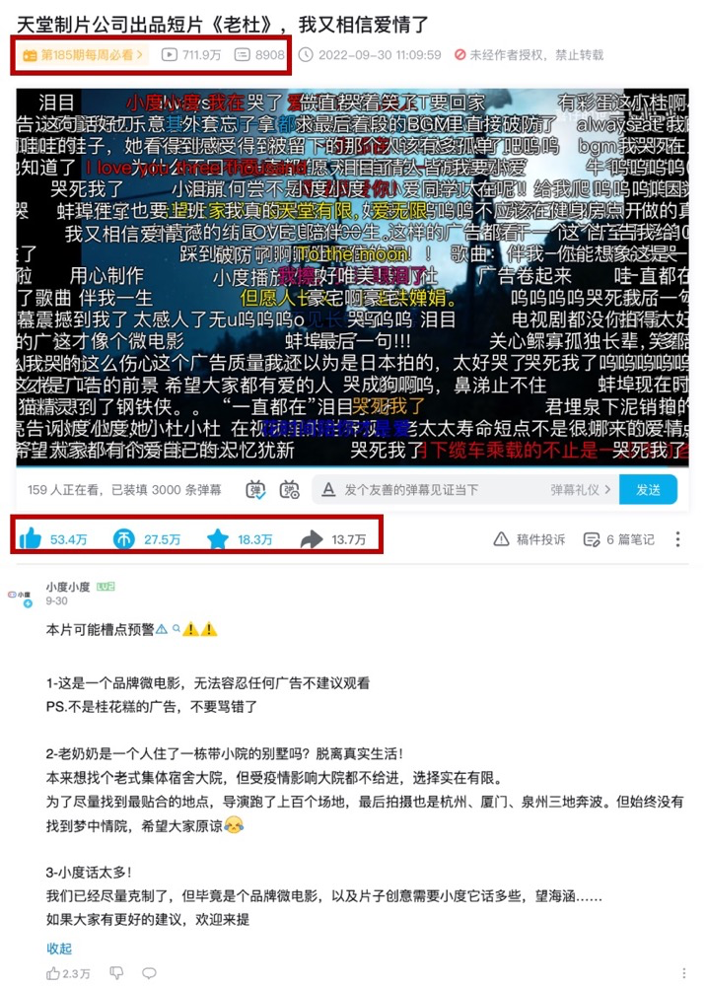
2、借鉴影视宣发的手段，「全网布点」实现进一步破圈发酵。
1）除B站外，选择也有观看中长视频习惯的微信视频号作为第二阵地，和B站人群形成互补；在重阳节点前后进行投流打造10W+高赞爆款视频，借节点情绪并配合社群传播撬动大量朋友圈转发，最大程度激活微信生态的熟人社交圈分享。
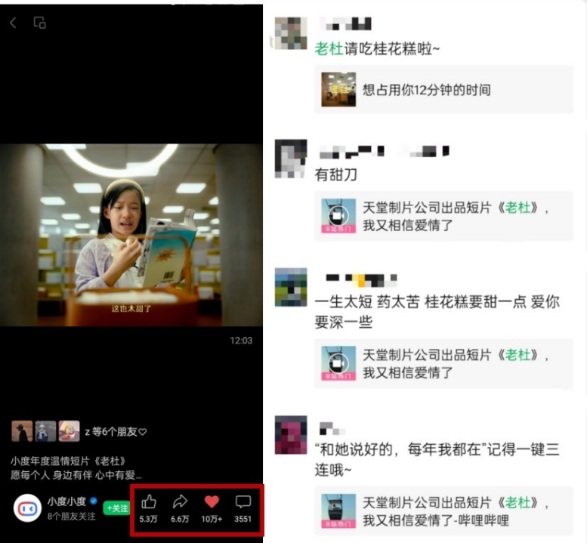
2）剪辑精华版视频在抖音等短视频平台、内容社区进行分发，打造百万赞爆款视频；并在网易云音乐、QQ音乐上传主题曲《伴我一生》。多内容分发带动主动搜索，引流到B站原片观看。
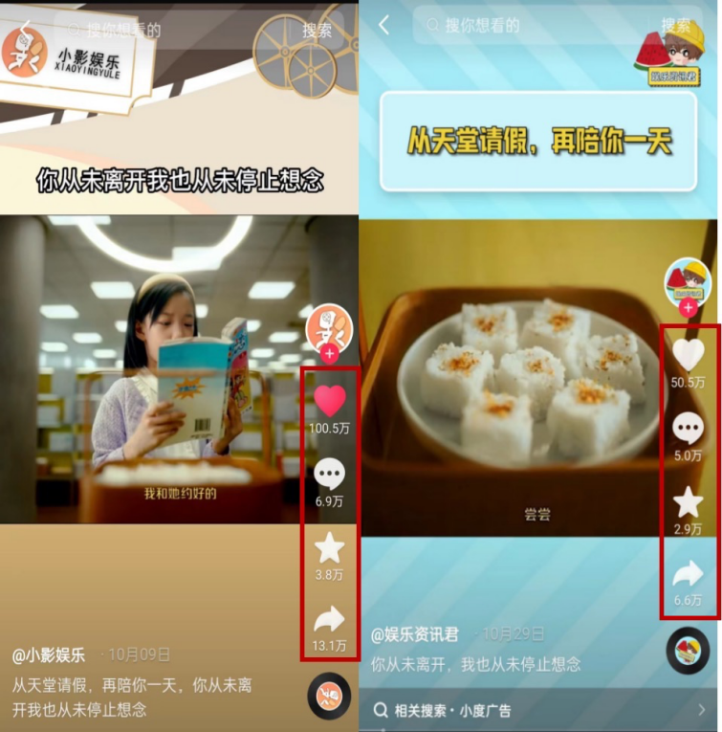
3）借助各类公域平台的影响力kol引导：在微博合作行业账号@广告文案发布视频，引发大量微博大V持续套转；在微信公众号、小红书、知乎等深度内容平台，合作垂类意见领袖发布观后感受、内容点评、细节挖掘等深度内容引发进一步破圈扩散。
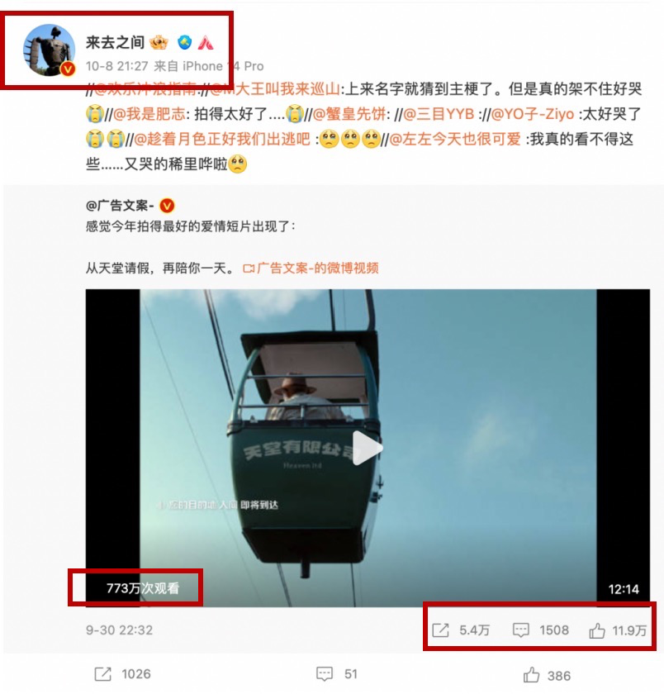
营销效果与市场反馈
截至目前《老杜》全网播放1.5亿+，并在朋友圈、微博、抖音多平台掀起刷屏效应。
B站视频播放778W+，点赞56W+，投币30W+，弹幕和评论累计1.6W+；发布第一天即登上B站热榜第2，并实现国庆档连续7天霸榜，被选入周榜必看。
微信官方视频号点赞超10W+，总互动量25W+，刺激朋友圈刷屏级转发；微博合作行业账号@广告文案，单条点赞11.9W+ ，转发5.4W+，引发含微博CEO在内各圈层领域大量千万级大V持续套转。
抖音、快手、微信视频号平台均出现大量自来水搬运与二创内容；其中抖音最高单条点赞100W+；快手最高单条点赞100W+，并有数条50w+内容。成为继《二舅》之后，再次从B站爆火全网的长视频内容。
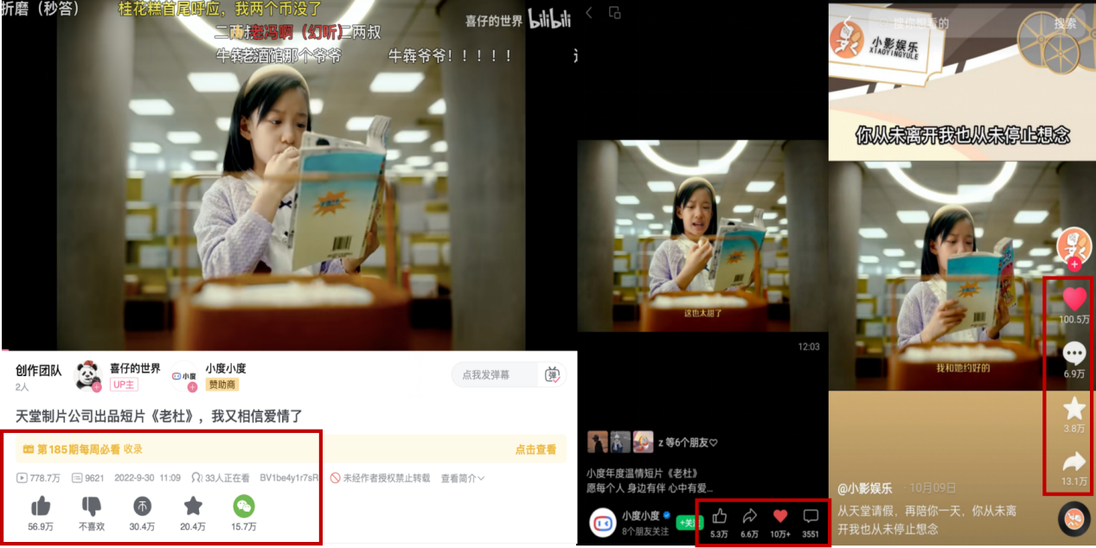
收获大量目标客群认同与偏爱，有效提高忠诚度与复购意向。
全网收获大量暖心评论，网友纷纷给予广告高度评价，成功将影片内容与小度品牌进行绑定。大量网友表示看完影片忍不住下单，不少小度老用户也主动分享小度在家的故事，并成功带动用户观看后自发搜索了解品牌：传播期间，品牌电商搜索指数环比增长168%，数据远高于同时间段同类竞品；百度指数出现峰值，同比增长337%；微信指数在10月1日出现小高峰，并在10月4日视频号内容发酵后持续冲高，达到峰值，日环比增长159.16%。
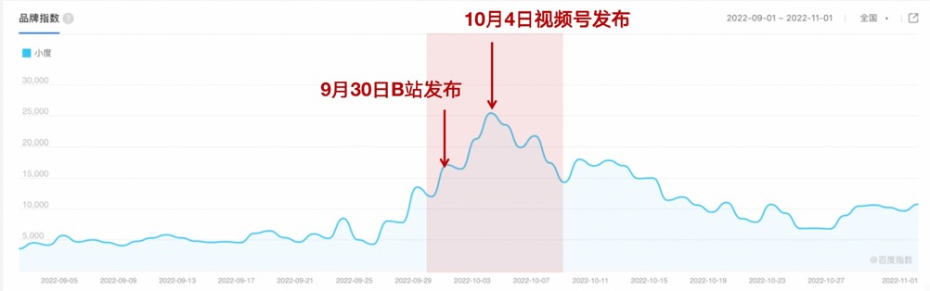
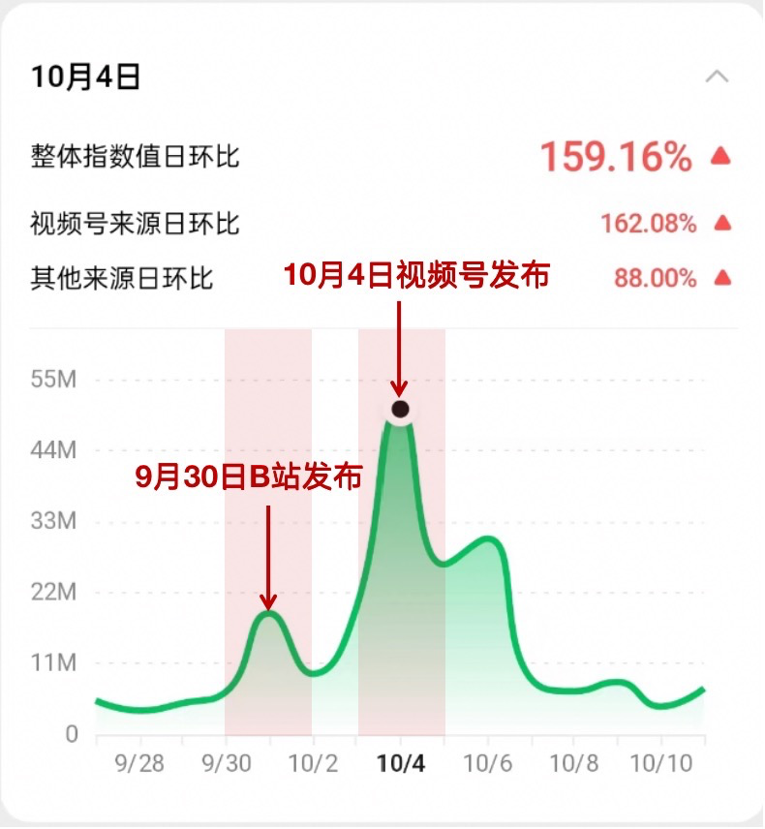
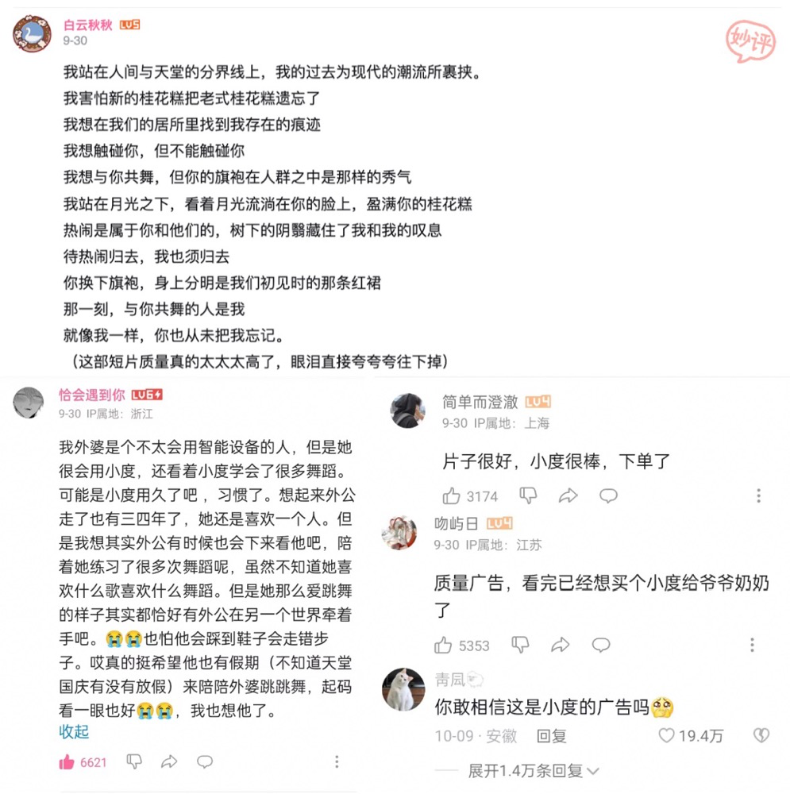
自然外溢带来的破圈传播，实现品牌人群拓新。
《老杜》是小度首次选择B站作为传播主阵地，好评和霸榜，对品牌来讲，也实现了大量年轻人群的拓新。微博大量漫圈大V的自主转发，及虎扑社区出现高浏览高讨论的热帖，都成功助力小度品牌接触并影响此前较少触达的新人群。
